서강대학교
표면장력 측정
일반물리실험 10주차 레포트
20221627 태현준

1. 실험목적
액체의 표면장력(Surface tension)을 측정하고 이를 이해한다.

2. 이론
내경이 r1, 외경이 r2인 원통형 테를 그림1과 같이 액체의 표면에 접촉시킨 후, 액체 표면을 점점 아래로 내려가게 하면, 표면장력에 의해 물의 표면과 원통형 테가 사이에 물기둥이 생기는 것을 볼 수 있다.
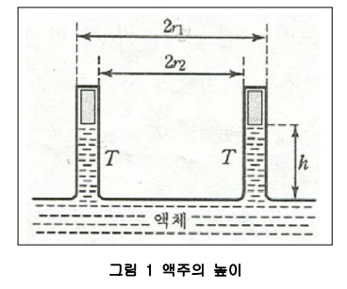
힘의 평형에 의해 센서의 측정값을 F1, 물기둥의 무게를 F2, 표면장력을 F3라고 하면,
F1 = F2 + F2이다.
그 물기둥의 높이를 h라고 하고, force sensor의 힘 mg를 측정하여, 위의 힘의 평형 식을 통해 다음과 같은 식을 얻을 수 있다.

$$2\left(r1+r2\right)T+ \left(r1^{2}-r2^{2}\right)hg=mg$$

이를 표면장력 T에 대해 정리하면
$$T=\frac{mg}{2\left(r1+r2\right)}-\frac{\left(r1-r2\right)}{2}hg$$
가 되고, 만약 원통형 테가 매우 얇아 r1과 r2의 값이 매우 비슷하다면, 위의 식은
$$T=\frac{mg}{4r}$$
라고 할 수 있다.
물의 밀도는 다음 그림과 같이 온도가 약 4°C에서 가장 컸다가, 온도가 높아질수록 점점 작아지게된다.

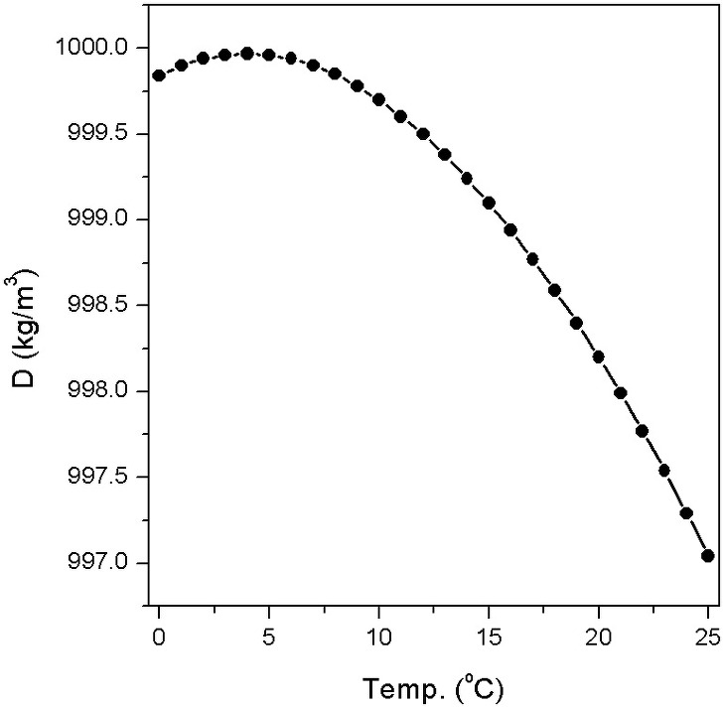
그림2. 온도 – 밀도의 그래프

표면장력은 분자들 사이의 상호작용으로 나타나는 것이기 때문에, 물의 밀도가 줄어들수록 표면장력의 세기 또한 줄어들것이다. 따라서, 아래의 그림3에서 볼 수 있듯, 물의 온도가 올라갈수록 표면장력은 줄어들게 된다.
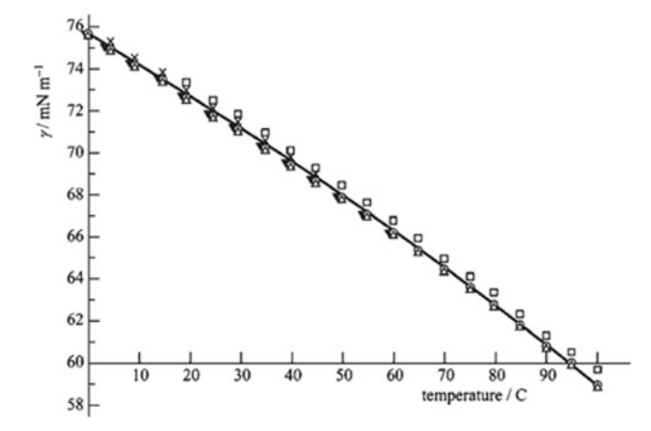
그림3. 온도 – 표면장력의 그래프

3. 데이터 정리
1) 상온의 액체의 경우
액체의 종류 및 온도 : 물 / 22°C
액체의 밀도 : 0.9977 g/cm^3
원통형 테의 내경 및 외경 : 내경 – 19mm / 외경 – 20mm

(1) 상온의 액체의 경우 1
Fig1. 상온에서의 힘 – 시간 그래프 1.
액체 기둥의 높이 h = 4mm

금속 링에 물기둥이 붙어있을 때
F = -11.092 ± 0.0026 N
금속 링에서 물기둥이 떨어진 후
F = -11.075 ± 0.0008 N
두 경우의 힘의 차(mg) : 0.017N

표면장력 T = 69.39 dyn/cm
(2) 상온의 액체의 경우 2
Fig2. 상온에서의 힘 – 시간 그래프 2.
액체 기둥의 높이 h = 3.99mm

금속 링에 물기둥이 붙어있을 때
F = -10.995 ± 0.0020 N
금속 링에서 물기둥이 떨어진 후
F = -10.983 ± 0.0005 N
두 경우의 힘의 차(mg) : 0.016N

표면장력 T = 65.31 dyn/cm

상온에서의 두 경우에서의 표면장력의 평균값 : 67.35 dyn/cm

2) 고온의 액체의 경우
액체의 종류 및 온도 : 물 / 65°C
액체의 밀도 : 0.9805 g/cm^3
원통형 테의 내경 및 외경 : 내경 – 19mm / 외경 – 20mm

(1) 고온의 액체의 경우 1
Fig3. 고온에서의 힘 – 시간 그래프 1.
액체 기둥의 높이 h = 3.65mm

금속 링에 물기둥이 붙어있을 때
F = -11.031 ± 0.0011 N
금속 링에서 물기둥이 떨어진 후
F = -11.018 ± 0.0008 N
두 경우의 힘의 차(mg) : 0.014N

표면장력 T = 57.14 dyn/cm
(2) 고온의 액체의 경우 2
Fig4. 고온에서의 힘 – 시간 그래프 2.
액체 기둥의 높이 h = 3.40mm

금속 링에 물기둥이 붙어있을 때
F = -11.019 ± 0.0015 N
금속 링에서 물기둥이 떨어진 후
F = -11.008 ± 0.0009 N
두 경우의 힘의 차(mg) : 0.012N

표면장력 T = 48.98 dyn/cm

고온에서의 두 경우에서의 표면장력의 평균값 : 53.06 dyn/cm

4. 결과 분석
상온에서의 표면장력에 대한 실험의 경우에서는 액체의 종류 및 온도가 물, 22°C였다.
해당 경우의 표면장력의 이론값은 72.36dyn/cm이고, 표면장력의 실험값은 67.35dyn/cm으로 나왔다. 오차율은 약 6.9%로 낮게 나왔음을 볼 수 있다.

고온에서의 표면장력에 대한 실험의 경우에서는 액체의 종류 및 온도가 물, 65°C였다.
해당 경우의 표면장력의 이론값은 65.3dyn/cm이고, 표면장력의 실험값은 53.06dyn/cm으로 나왔다. 오차율은 약 18.7%로 위의 상온에서의 경우보다 다소 높게 나왔음을 볼 수 있다.

위의 이론에서 설명하였듯, 액체의 온도가 높아질수록, 밀도가 작아지고 표면장력이 작아지게 된다. 이론값을 보아도, 상온에서의 표면장력의 이론값은 72.36dyn/cm이고, 고온에서의 경우의 표면장력의 이론값은 65.3dyn/cm으로, 온도가 높아질수록 표면장력이 작아지게 된다는 것을 알 수 있다.
실험값을 보아도, 상온에서의 표면장력의 실험값은 67.35dyn/cm, 고온에서의 표면장력의 실험값은 53.06dyn/cm으로, 온도가 높아질수록 표면장력이 작아지게 되는 양상을 확인할 수 있다.

5. 질문
1) 점성과 표면장력의 차이점은 무엇일까?
점성과 표면장력 둘 다 일반적으로 액체만이 갖는 성질이라는 공통점이 있다.
반면, 점성은 흐르는 것에 저항하려는 성질이고, 표면장력은 표면적이 늘어나는 것에 저항하는 성질이라는 차이점이 있다..

2) 원통형 테를 물 속에 완전히 담갔을 때의 경우와 그렇지 않을 경우의 차이점은 무엇인가?
원통형 테를 물 속에 완전히 담그면, 모든 방향에서 균일한 힘을 받게되지만, 그렇지 않고 하부만 살짝 닿았을 때는, 원통형의 하부가 물 표면의 물분자들의 인력에 의해 아래로 끌어당겨지게된다.

3) 온도에 따라 표면장력이 어떻게 변화하는가?
같은 액체라는 가정 하에, 온도가 높아짐에 따라 표면장력은 낮아지게 된다.

4) 액체 종류에 따라 표면장력이 어떻게 변화하는가? 변화한다면 이유는 무엇인가?
수은, 물, 석유, 알코올 등의 순서로 작아지게 된다.
액체의 종류에 따라 표면장력이 다른 이유는 액체의 종류마다 분자 사이에 작용하는 힘, 그리고 그 힘에 따라 서로 접촉하여 응축하려고 하는 정도 등이 달라지기 때문이다.

5) 우리 주변에서 표면장력이 작용하는 것은 어떠한 것들이 있는가?
소금쟁이가 물 위를 걷는 원리 중 하나가 바로 표면장력이다. 소금쟁이의 경우, 발에 나있는 털이 방수효과를 일으켜주고, 체중보다도 발에 작용하는 표면장력이 더 크기 때문에 가라앉지 않고 물에 떠있을 수 있다.
미국 펜실베니아주립대에서는, 표면장력을 이용하여 ‘거꾸로필터’를 발명하기도 하였다. 일반적인 필터와 달리, 작은 물체를 걸러내고 큰 물체를 통과시키는 것이다. 먼지 같은 작은 입자를 물 표면 위에 뿌리면, 이들은 너무 가벼워 물의 표면장력을 뚫을 만큼의 중력을 받지 못하고 물 위에 둥둥 떠다닌다는 점을 이용한 것이다.

6. 토의
1) 결론
이 실험을 통해 표면장력 공식이 현실에서 잘 적용되는지, 온도에 따라 표면장력이 어떻게 변하는지를 알아보았다.
실험 결과, 표면장력의 이론값과 실험값에 큰 오차가 없음을 볼 수 있었고, 표면장력 공식이 잘 적용됨을 확인할 수 있었다.
또한, 이론대로 온도가 높아짐에 따라 표면장력이 작아지는 것을 실험적으로 확인할 수 있었다.

2) 실험 검토
전체적으로 이론에 맞는 결과가 나왔으며, 힘의 측정값들의 표준편차도 작은 편인다. 따라서 실험이 제대로 잘 수행되었다고 볼 수 있다.

3) 오차분석 및 개선방안
마이크로미터를 이용해서 측정할 때, 마이크로미터를 돌릴 때 조금씩 받침대와 고정해둔 부분이 흔들려서 다소의 차이가 발생한것같다. mm단위의 측정이기 때문에 정말 조금의 차이도 큰 오차로 나타난 것으로 보인다.
마이크로미터를 돌릴 때 판과 고정하는 부분을 완벽하게 고정한 후에 실험하면 오차가 줄어들 것으로 보인다.

또한, 금속 링이 완벽하게 물과 평행하게 맞닿게 할 수 없었다. 완벽하게 평행을 맞춘 후, 테이프 등으로 고정하여 실험하면 오차를 줄일 수 있을것으로 보인다.

4) 이론을 확인할 다른 실험 제안
물 말고 다른 액체를 가지고도 실험해본다. 점성이 높은 액체, 미끌거리는 액체 등 여러 종류의 액체를 통해 실험하고, 액체의 성질에 따라 표면장력이 어떻게 변하게 되는가를 관찰한다.

5) 응용 가능성
표면장력을 높여 물이 스며들지 못하게 만드는 방수천을 만들 수 있다. 물분자 하나의 크기는 방수천에 나있는 구멍보다 작지만, 표면장력 때문에 물분자끼리 뭉치게 되어 통과하지 못하게 된다. 물의 온도가 높아지면 표면장력이 낮아지기 때문에, 과학기술이 발전하여 고온의 물은 통과시키고, 저온의 물은 통과하지 못하게 하는 필터나 천을 만들 수 있을지도 모른다.

7. 참고문헌
일반물리학실험 매뉴얼, 서강대학교 물리학과
위키피디아, 표면장력,
https://ko.wikipedia.org/wiki/%ED%91%9C%EB%A9%B4%EC%9E%A5%EB%A0%A5
위키피디아, 밀도,
https://ko.wikipedia.org/wiki/%EB%B0%80%EB%8F%84
위키피디아, 점성,
https://ko.wikipedia.org/wiki/%EC%A0%90%EC%84%B1

